小型嵌入式文件系统

jacefs

修订记录：

|  |  |  |
| --- | --- | --- |
| 日期 | 说明 | 修改人 |
| 2018.11.05 | 初稿 | jace |
| 2018.11.08 | 完善设计描述 | jace |
| 2019.03.25 | 改善设计，删除文件交换区，使用RAM作交互，提高效率 | jace |
| 2019.05.03 | 完善描述 | jace |

# 1 概述

目前有很多成熟的文件系统，如ext2/ext3/ext4、fatfs、ntfs、jffs、yaffs、romfs、nfs、Cramfs、UBIFS。这些文件系统稳定可靠没得说，但代码量都不小，而且文件描述信息成员太多，也占用了不少flash空间，并不是非常适合小空间的flash。

这里设计一个简单和文件系统，适合用在空间不大的flash上，需要与硬件无关，方便使用和移植。

整体架构：



设计需要满足需求：

1）可创建、删除、修改任意大小的文件

2）存储空间不需要连续，防止出现内存碎片

3）文件描述信息能根据文件数量动态增加，并且不能占用太多空间、索引要快速

4）flash每个块/页擦写均匀，防止某些区域擦除次数过多达到寿命值变成坏块

经过研究，这里参考了微软公司设计的Fat文件系统的部分思路进行设计。

# 2 JaceFS设计

文件系统把物理空间分为**空间信息块**、**文件描述块**、**数据块**。

文件数少时空间分配：

|  |  |  |
| --- | --- | --- |
| 空间信息块 | 文件描述块 | 数据块 |

文件数多时空间分配：

|  |  |  |  |  |
| --- | --- | --- | --- | --- |
| 空间信息块 | 文件描述块 | 数据块 | 文件描述块 | 数据块 |

把整个flash空间以页为单位分成N页，页的大小取flash实际页大小，常见的的有4KB/页。空间分配时，都是页的整数倍。

空间信息块固定在flash起页，占用的页数由flash大小决定，占用的页都是相邻的。空间信息块标识着每一页的使用情况，具体在2.2节描述。

文件描述块的第1页（首页）紧随空间信息块，文件信息块由1页或者多页组成，具体根据文件数量决定。文件描述块记录着文件总数量、文件属性等重要信息。

## 2.1 文件描述块

文件描述块用于描述文件信息：文件ID、文件大小、文件存储位置、文件标识等。

文件描述块页的存储分布：

|  |  |  |
| --- | --- | --- |
| CRC16校验 | 2字节 | 本页 ”文件数” 和 ”文件描述” 的CRC16 |
| 文件数 | 2字节 | 本页已创建的文件数（也是文件描述数量） |
| 文件1描述 | 28字节 |  |
| 文件2描述 | 28字节 |  |
| … |  |  |

文件描述结构为：

**typedef** struct**{**

uint16_t id**;**

uint16_t app_id**;**

uint32_t size**;**

uint32_t wsize**;**

uint16_t start_page**;**

uint8_t reserved**[**2**];**

**}**fs_file_desc_t**;**

id：文件唯一ID（如使用APP ID，同一APP创建的文件不可以有重复的，如不使用APP ID，所有文件的ID 不可重复）

size：文件大小

wsize：已写入的数据大小

**start_page：文件数据开始页（从flash空间起始页，不是数据区块的开始页），文件后续数据页从空间信息块中查找**

flag：文件标识（用处待定）

app_id：文件属于的APP

reserved：保留字段

文件描述块每一页中的数据是连续的（页不一定连续），创建文件后，在列表后面增加一个fs_file_desc_t结构的信息节点，文件数加1。文件删除时，删除节点后的信息全部向前移动一个位置，文件数减1。

**创建文件**：

|  |  |  |  |  |  |
| --- | --- | --- | --- | --- | --- |
| 创建前： | 校验 | 文件数 | 文件1描述 | 文件2描述 | ... |

|  |  |  |  |  |  |  |
| --- | --- | --- | --- | --- | --- | --- |
| 创建后： | 校验 | 文件数 | 文件1描述 | 文件2描述 | 文件3描述 | ... |

**删除文件**：

|  |  |  |  |  |  |  |
| --- | --- | --- | --- | --- | --- | --- |
| 删除后： | 校验 | 文件数 | 文件1描述 | 文件2描述 | 文件3描述 | ... |

|  |  |  |  |  |  |
| --- | --- | --- | --- | --- | --- |
| 删除前： | 校验 | 文件数 | 文件1描述 | 文件3描述 | ... |

*BUG：*

*这里的文件描述增加、删除要移动数据，查找文件时要遍历所有描述信息，效率非常低！所以只适合于文件数量小的系统，文件数量太多就导致操作很慢！*

## 2.2 空间信息块

空间信息块记录flash页使用情况，每一页用2字节表示，最多可以表示65536个页，假设页大小为4KB，则该系统可以表示256MB的空间（空间信息块一页可以表示2048 个页，即8MB，256MB则空间信息块需要32页）。如要扩展更大的flash空间，修改为4字节或者更大。

其表示方式为：

|  |  |  |  |  |  |
| --- | --- | --- | --- | --- | --- |
| 空间信息块字节 | 第0~1字节 | 第2~3字节 | 第4~5字节 | … | 第(N-1)*2~N*2字节 |
| 表示的flash页 | 0 | 1 | 2 | … | N |

其值表示为：

|  |  |
| --- | --- |
| 0xffff | 未使用 |
| 0xfffe | 空间信息块 |
| 0xfffd | 文件描述块 |
| 0xfffc | 预留 |
| 0xfffb | 预留 |
| 0xfffa | 预留 |
| 0xfff9 | 文件结束页面 |
| 0~0xfff8 | 表示该页属于某个文件，而且文件数据没有结束，其值指向的是文件接下来存储的数据页。**这里的0指的是flash的开始页，不是数据块的开始页**。  在文件描述信息中，start_page表示的是文件数据在flash空间起始页，从start_page可以找到这里的对应页号，之后找到文件数据存储的其他页。 |

flash一共的N页的情况下，空间信息块占用N*2字节，flash空间越大占用空间越大。

*如：*

*flash有8MB，页=4KB，则N=2048，空间信息块占用2*N=4096字节，刚好占用一页；*

*flash有4MB，页=4KB，则N=1024，空间信息块占用2*N=2048字节，不足一页，但也要分配1页。*

## 2.3 数据块

数据块是文件的数据。

## 2.4 实例

如下图表示：FLASH空间第0页为空间信息块，FLASH空间第1页为文件描述块，第2页开始为数据块。

文件1数据开始页(start_page)为2，由此可从空间信息块找到第2页的下一页为第5页，而第5页值为0xfff9表示文件结束。

文件2数据开始页(start_page)为3，由此可从空间信息块找到第3页的下一页为第4页，第4页的下一页为第6页，第6页值为0xfff9表示文件结束。

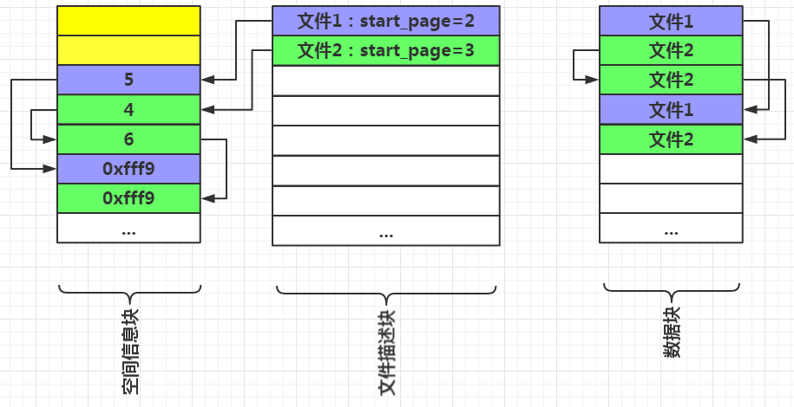

# 3 文件系统接口设计/说明

# 4 代码工程

代码在alicode上面：git@code.aliyun.com:jace/jacefs.git